EQUIPACION SQUASH EL CID
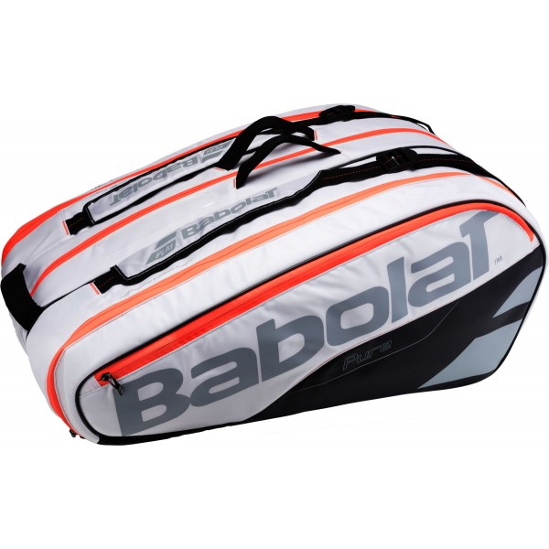
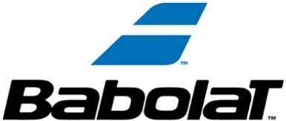
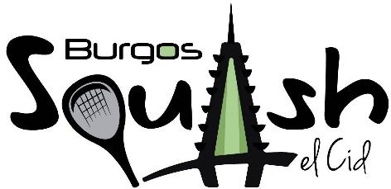
PROPUESTAS PARA QUE ENCARGUEIS SI OS INTERESA ALGUN PRODUCTO, CIERTAMENTE INTERESANTES Y DE GRAN CALIDAD.
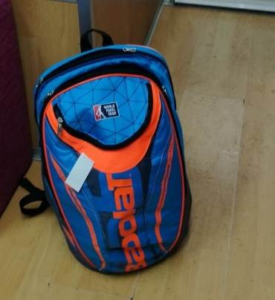
RAQUETERO DE BABOLAT
PURE STRIKE x 12
STRIKE x 6
y MOCHILA

PRECIOS CON DESCUENTO
para todos los socios:

R X12 - 60 € , RX6 – 45 €, MOCHILA 25 €
Este es el precio, al que se sumaran las bonificaciones desde el CLUB.

ZAPATILLAS BABOLAT. ESPECIALES INDOOR- PISTA

SHADOW CLUB UNISEX: Precio 45 €
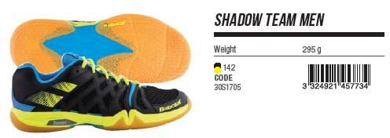
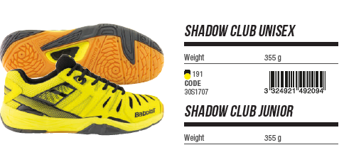

COMO PROCEDER
- ADQUISICIÓN DE ZAPATILLAS su precio en oferta en la tienda DEPORTES PESTAÑA, será de 45 €, pero a los socios se les cobrara 40 €, tendréis un bono de descuento de 5 €. Las zapatillas las pagareis en la propia tienda, y la tienda nos indicara los socios que habéis adquirido de cara al abono de esa ayuda.
Actualmente hay reservado unos pares determinados, si alguno lo desea tiene que ir a la tienda y probarse y si no tuviera su tallaje, se encargaría para pasados unos días hacer el pedido conjunto. Los nº 8, 8,5, 9, 9,5, 10…
- RAQUETEROS Y MOCHILA solo1 por socio. El precio está subvencionado en función de cada socio. El coste de este material, lo deberéis ingresar en la cuenta del club indicando vuestro nombre. ES60 0073 0100 5705 0513 8469. En tienda hay unos cuántos reservados, evidentemente damos un plazo de una semana, para que si estáis interesados lo veáis y reservéis para que en una semana tengamos el producto que deseéis raquetero, mochila o zapatillas.
Tendréis que enviar email al club para indicar la reserva. “”””@@@@@@@@@
El material lo recogeréis en Deportes Pestaña.
También entregaremos a cada socio, una identificación personal para ubicar en el raquetero, con su nombre.

